2023年度生态环境工程技术人才
初次职称认定申报材料要求

一、申报人员需按要求提交以下材料。
序号 | 名称 | 内容、数量 | 备注
1 | 初次职称考核  认定材料目录 | 1份，A4单面打印 | 粘贴于文件盒封面。
2 | 广东省初次职称考核认定申报表 | 1份，A4纸双面打印。 | 见附件1。该表须由申报人在《广东省专业技术人才职称管理系统》上完成填报后自动生成下载。
3 | 初次职称考核认定申报人基本情况登记表 | 15份，其中1份为原件，其余为复印件，复印件均需加盖单位公章，采用竖表，A3纸单面打印，共1页。 | 见附件3。要求填写简明扼要，不附页，不装订。
4 | 广东省生态环境工程技术人员申报初次职称考核认定评前公示情况表 | 1份，A4纸打印。 | 见附件4。
5 | 学历及学位证书 | 复印件各1份。 | 学历（学位）证书需同时提供原件备查；复印件需单位验证后签具“与原件相同”并加盖公章。
6 | 学籍验证报告及学历证书电子注册备案表 | 各1份。 | 可通过学信网验证并下载。复印件需单位验证后签具“与原件相同”并加盖公章。
7 | 初次职称考核认定业绩、成果材料  （对照职称评价标准条件具体内容见附件8） | 获奖材料1份。 | 见附件5。若为复印件，需A4纸双面复印，单位验证后签具“与原件相同”并加盖公章。
7 | 初次职称考核认定业绩、成果材料  （对照职称评价标准条件具体内容见附件8） | 科研成果、专利成果材料各1份，装订成册。 | 见附件5。若为复印件，需A4纸双面复印，单位验证后签具“与原件相同”并加盖公章。
7 | 初次职称考核认定业绩、成果材料  （对照职称评价标准条件具体内容见附件8） | 论文材料，包括学术、技术或专业论文；著作材料，包括学术、技术专著或译著，原件。 | 见附件5。申报人必须是论文的独撰者或第一作者，论文要求发表在与申报评审专业相关的具有CN或ISSN刊号的专业期刊上（不含电子期刊，均需为正刊）；著作材料要求必须本专业或相关专业，并已公开出版发行；上述论文（著作）必须提交原件一份，论文可只提交与本人相关刊物的封面、封底、目录及本人论文正文页（内容应齐全）。
7 | 初次职称考核认定业绩、成果材料  （对照职称评价标准条件具体内容见附件8） | 技术类报告，包括技术报告、技术研究报告或技术分析报告，原件，A4纸打印，装订成册。 | 见附件5。根据申报人实际情况，对照相应专业资格条件要求提供（与论文一并装订）。
7 | 初次职称考核认定业绩、成果材料  （对照职称评价标准条件具体内容见附件8） | 其他业绩、成果佐证材料各1份，装订成册。 | 见附件5。若为复印件，需A4纸双面复印，单位验证后签具“与原件相同”并加盖公章。
7 | 初次职称考核认定业绩、成果材料  （对照职称评价标准条件具体内容见附件8） | 无相关材料的，要在附件页上填写“无”。
8 | 社保凭证 | 1份，原件，并由所缴纳社保部门加具业务专用章（复印件一律无效）。 | 与个人工作经历相同的  连续半年以上。
9 | 诚信承诺书 | 1份，原件，A4纸单面打印。 | 见附件6。
10 | 专业技术人员年度考核表 | 各1份。 | 见附件10，A4双面打印。从事本专业技术工作以来每年度（近3年）各1份，工作不足3年的，按实际工作年限提供。

二、申报材料要求统一装在A4纸文件盒内（约长34cm、宽25cm、高6.5cm，掌握大概尺寸即可），避免申报材料散失。要切实保证申报材料质量、严格控制数量，文件盒原则上不得超过3个。送审的文件盒左侧和下侧中间部分粘贴上“姓名、申报专业、申报等级、文件盒数”。示例如下：
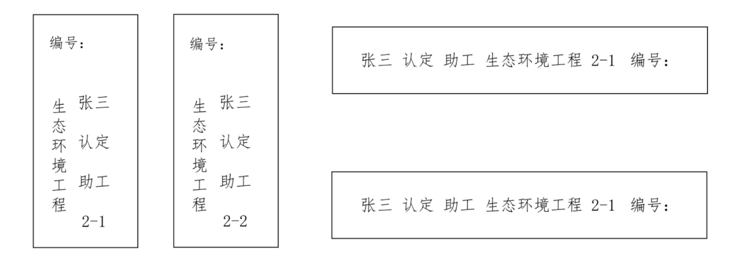

送审的文件盒一律要求密封，并加盖骑缝章，确保申报材料的真实性，否则不予受理。不受理的申报材料按原报送渠道退回。
- 凡不符合上述规定要求的，不予受理。

